# Linux64安装mysql

1. 上传mysql57-community-release-el7-10.noarch.rpm
2. 安装yum源
   1. yum localinstall mysql57-community-release-el7-10.noarch.rpm
3. 安装mysql
   1. yum -y install mysql-community-server
4. 启动mysql
   1. systemctl start mysqld

注：重启mysql

systemctl restart mysqld

1. 登陆mysql
   1. mysql第一次启动密码为空，直接回车进入，出现图中“Access denied for user 'root'@'localhost' (using password: NO)”错误。
   2. 修改my.cnf中的mysqld项，添加skip-grant-tables（即是进入据库时不启动授权表），重启服务后正常进入数据库。//一般情况下在/etc/my.conf
2. 修改root登陆密码
   1. 修改密码不过期（默认y是过期）
   2. >UPDATE user SET `password_expired`='N' where user='root';
   3. 设置用户root密码
   4. >UPDATE user SET `authentication_string` = PASSWORD('root');
   5. 将当前user和privilige表中的用户信息/权限设置从mysql库(MySQL数据库的内置库)中提取到内存里;
   6. flush privileges;刷新权限
3. 注释掉my.cnf中的skip-grant-tables后重启即可使用新密码登陆数据库

# 远程登录

1. 确认防火墙已关闭
   1. 直接关闭防火墙（可以不用管）
      1. [root@localhost ~]# firewall-cmd --state  
         running  
         [root@localhost ~]# systemctl stop firewalld   
         [root@localhost ~]# firewall-cmd --state  
         not running
   2. 开放对应端口3306
      1. [root@localhost ~]# firewall-cmd --permanent --add-port=3306/tcp  
         success  
         [root@localhost ~]# systemctl restart firewalld
      2. [root@localhost ~]# netstat -an|grep 3306  
         tcp6 0 0 :::3306 :::* LISTEN
   3. 更改对应字段
      1. mysql> use mysql;
   4. mysql> update user set host = '%' where user = 'root';  
      Query OK, 1 row affected (0.01 sec)  
      Rows matched: 1 Changed: 1 Warnings: 0
   5. mysql> select host,user,authentication_string from user;  
      账号密码都是root;
   6. flush privileges;刷新权限
   7. 3，测试结果
   8. 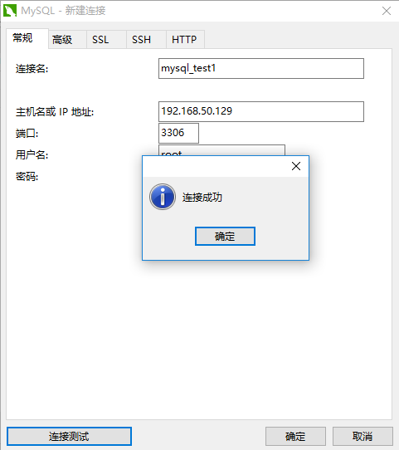

注：mysql添加文字乱码，改变编码

**最简单的完美修改方法，修改mysql的my.cnf文件中的字符集键值（注意配置的字段细节）：**

在[mysqld]字段里加入character-set-server=utf8，如下：

|  |
| --- |
| [mysqld]  port = 3306  socket = /var/lib/mysql/mysql.sock  character-set-server=utf8 |

修改完成后，service mysql restart重启mysql服务就生效。注意：[mysqld]字段与[mysql]字段是有区别的。这点在网上没人反馈过。